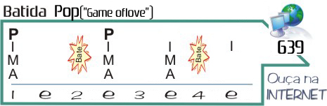

Como eu quero

G D
Diz para eu ficar muda Faz cara de mistério,

Em C
Tira essa bermuda que eu quero você sério
G D
Tramas do sucesso , mundo particular
Em C
Solos de guitarra não vão me conquistar

Em Bm C %
Hum, eu quero você, como eu quero
Em Bm C %
Hum, eu quero você, como eu quero

G D
O que você precisa é de um retoque total
Em C
Vou transformar o seu rascunho em arte final
G D
Agora não tem jeito Você tá numa cilada,
Em C
cada um por si Você por mim , mais nada

Em Bm C %
Hum, eu quero você, como eu quero
Em Bm C %
Hum, eu quero você, como eu quero

Am C G D
Longe do meu domínio Você vai de mal a pior...
Am C C7M %
Vem que eu te ensino, como ser bem melhor

Em Bm C %
Hum, eu quero você, como eu quero
Em Bm C %
Hum, eu quero você, como eu quero

